**济宁市生态环境局曲阜市分局**

**2021年政府信息公开工作年度报告**

**本报告由济宁市生态环境局曲阜市分局按照《中华人民共和国政府信息公开条例》（以下简称《条例》）和《中华人民共和国政府信息公开工作年度报告格式》（国办公开办函〔2021〕30号）要求编制。**

**本报告内容包括总体情况、主动公开政府信息情况、收到和处理政府信息公开申请情况、政府信息公开行政复议和行政诉讼情况、存在的主要问题及改进情况、其他需要报告的事项等六部分内容。**

**本报告所列数据的统计期限自2021年1月1日起至2021年12月31日止。本报告电子版可在“中国·曲阜”政府门户网站（具体网址）查阅或下载。如对本报告有疑问，请与济宁市生态环境局曲阜市分局联系**（地址：曲阜市大同路46号；电话:0537-4496599）****

**一、总体情况**

**2021年，济宁市生态环境局曲阜市分局贯彻落实《条例》和省、市、区政府关于全面推进政务公开工作的各项决策部署要求，坚持以公开为常态、不公开为例外，深入推进政府信息公开工作，努力满足公众环境知情权、参与权、监督权，不断提升群众满意度。**

**（一）主动公开情况**

**2021年，济宁市生态环境局曲阜市分局按照新《条例》要求，进一步明确了政府信息公开内容、形式、操作程序和监督检查等事项，要求全面落实决策、执行、管理、服务、结果“五公开”要求，做到“依法公开，真实公正，注重实效，有利监督”，全面提高政府信息公开工作水平。本年度我局共通过曲阜市人民政府网站主动公开各类政府信息240条。其中，政策法规类信息30条，占比12.5%；行政权力运行公开信息10条，占比4.2%；重点领域信息公开172条，占比71.7%；其他类信息28条，占比11.7%。通过生态环境局子网站发布信息93条，通过微博账号“曲阜环保”发布信息14522条；通过微信公众号“曲阜环境”发布信息954条。**

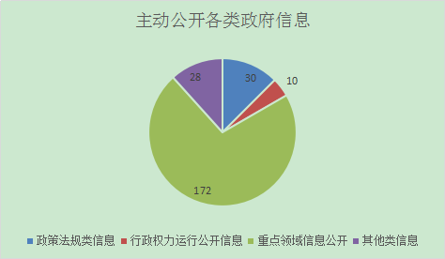

**（二）依申请公开情况**

**济宁市生态环境局曲阜市分局严格按照《条例》要求，不断畅通申请渠道，可以当面提交、信函申请和网上申请，不断规范依申请公开办理工作流程，建立登记、审核、办理、答复等一整套工作流程，准确把握信息公开申请办理时限，依法依规依程序做好政府信息公开申请工作。2021年度通过市政府网站、邮寄等方式共收到信息公开申请3件，全部按时答复，未收到复议和诉讼。依申请公开数量与去年持平，政府信息公开申请的主要内容与去年相似，涉及最多的仍是环评审批类型。**

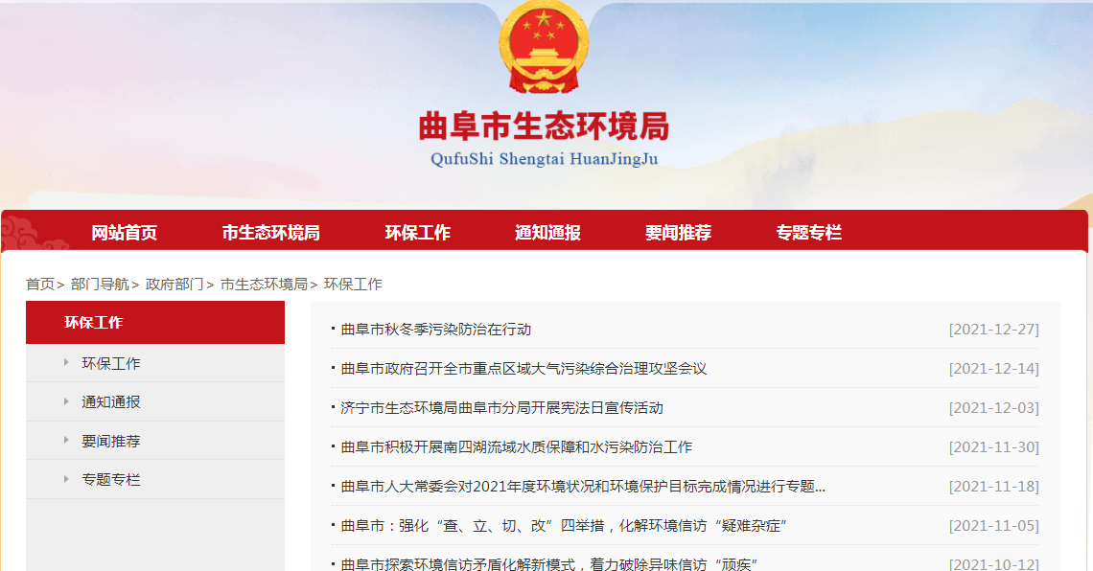

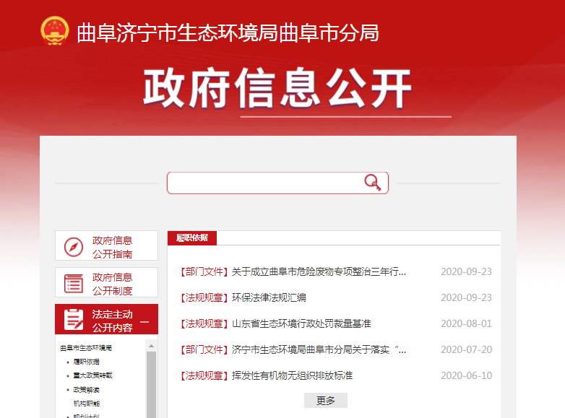

**（三）政府信息管理情况**

**济宁市生态环境局曲阜市分局加强政府信息公开管理，通过曲阜市人民政府门户网站向社会主动公开。成立局政务公开领导小组，明确责任分工，细化工作措施，建立“主要领导亲自抓，分管领导具体抓，各相关科室分头抓落实”的工作机制。严格按照“谁制作谁公开、谁获取谁公开、谁公开谁负责”的原则，及时全面做好政府信息公开工作，做到信息公开精准发布，同时方便群众查询；政府信息公开采取逐级审批方式，最后由局办公室进行公开；遇重大信息公开由局主要负责同志亲自审核后进行公开。**

**（四）政府信息公开平台建设情况**

**2021年，济宁市生态环境局曲阜市分局充分发挥曲阜市人民政府门户网站和政府信息公开专栏的主平台和主阵地作用，及时发布生态环境信息。积极发挥政务新媒体作用，通过政务微信“曲阜环保”发布文章954篇，通过政务微博“曲阜环保”发布微博14522余篇。同时，在局办公室设有政府信息公开查阅点，提供政府信息查阅服务。**

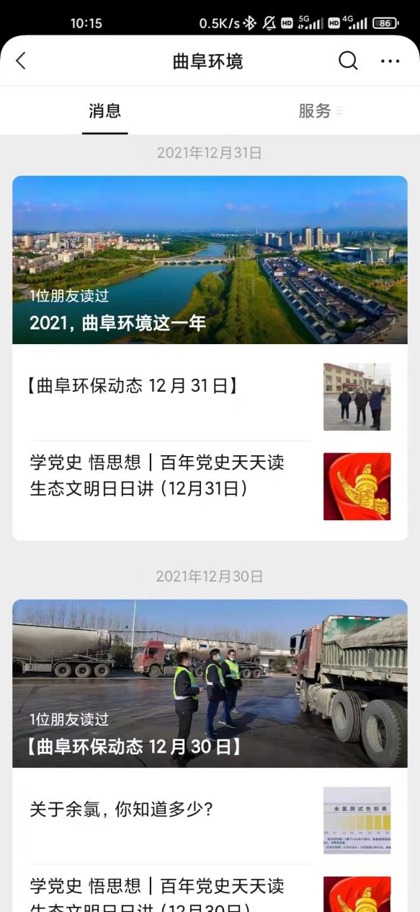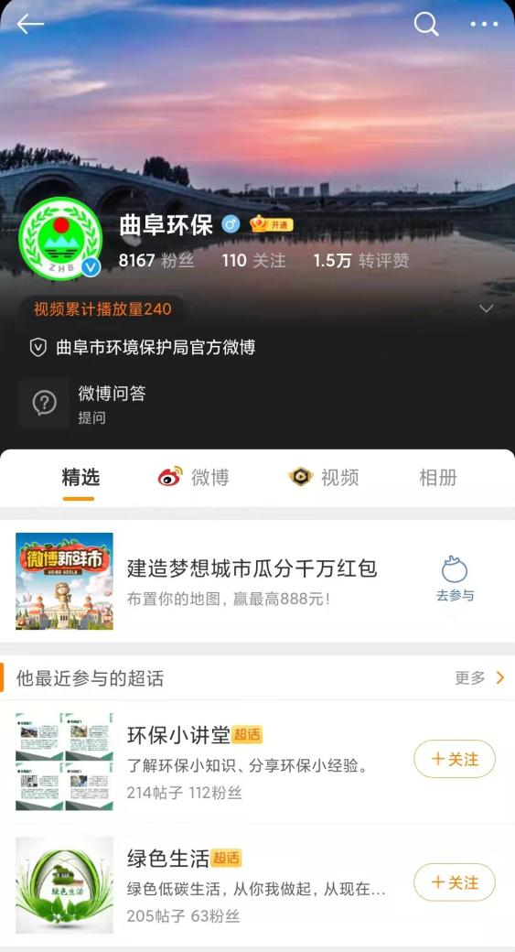

**（五）监督保障情况**

**多次召开会议研究部署政务公开工作，集体学习《中华人民共和国政府信息公开条例》，督导调度科室信息公开情况，并将政务公开工作纳入绩效考核体系。局办公室负责局政府信息公开工作，由专人负责信息公开工作的监督和检查，确保公开的准确性和时效性。**

**二、主动公开政府信息情况**

|  |  |  |  |
| --- | --- | --- | --- |
| **第二十条第（一）项** | | | |
| **信息内容** | **本年制发件数** | **本年废止件数** | **现行有效件数** |
| **规章** | **0** | **0** | **0** |
| **行政规范性文件** | **1** | **0** | **1** |
| **第二十条第（五）项** | | | |
| **信息内容** | **本年处理决定数量** | | |
| **行政许可** | **128** | | |
| **第二十条第（六）项** | | | |
| **信息内容** | **本年处理决定数量** | | |
| **行政处罚** | **89** | | |
| **行政强制** | **10** | | |
| **第二十条第（八）项** | | | |
| **信息内容** | **本年收费金额（单位：万元）** | | |
| **行政事业性收费** | **0** | | |

**三、收到和处理政府信息公开申请情况**

|  |  |  |  |  |  |  |  |  |  |
| --- | --- | --- | --- | --- | --- | --- | --- | --- | --- |
| **（本列数据的勾稽关系为：第一项加第二项之和，等于第三项加第四项之和）** | | | **申请人情况** | | | | | | |
| **自然人** | **法人或其他组织** | | | | | **总计** |
| **商业**  **企业** | **科研**  **机构** | **社会公益组织** | **法律服务机构** | **其他** |
| **一、本年新收政府信息公开申请数量** | | | **3** | **0** | **0** | **0** | **0** | **0** | **3** |
| **二、上年结转政府信息公开申请数量** | | | **0** | **0** | **0** | **0** | **0** | **0** | **0** |
| **三、本年度办理结果** | **（一）予以公开** | | **0** | **0** | **0** | **0** | **0** | **0** | **0** |
| **（二）部分公开（区分处理的，只计这一情形，不计其他情形）** | | **0** | **0** | **0** | **0** | **0** | **0** | **0** |
| **（三）不予公开** | **1.属于国家秘密** | **0** | **0** | **0** | **0** | **0** | **0** | **0** |
| **2.其他法律行政法规禁止公开** | **0** | **0** | **0** | **0** | **0** | **0** | **0** |
| **3.危及“三安全一稳定”** | **0** | **0** | **0** | **0** | **0** | **0** | **0** |
| **4.保护第三方合法权益** | **0** | **0** | **0** | **0** | **0** | **0** | **0** |
| **5.属于三类内部事务信息** | **0** | **0** | **0** | **0** | **0** | **0** | **0** |
| **6.属于四类过程性信息** | **0** | **0** | **0** | **0** | **0** | **0** | **0** |
| **7.属于行政执法案卷** | **0** | **0** | **0** | **0** | **0** | **0** | **0** |
| **8.属于行政查询事项** | **0** | **0** | **0** | **0** | **0** | **0** | **0** |
| **（四）无法提供** | **1.本机关不掌握相关政府信息** | **3** | **0** | **0** | **0** | **0** | **0** | **3** |
| **2.没有现成信息需要另行制作** | **0** | **0** | **0** | **0** | **0** | **0** | **0** |
| **3.补正后申请内容仍不明确** | **0** | **0** | **0** | **0** | **0** | **0** | **0** |
|  | **（五）不予处理** | **1.信访举报投诉类申请** | **0** | **0** | **0** | **0** | **0** | **0** | **0** |
| **2.重复申请** | **0** | **0** | **0** | **0** | **0** | **0** | **0** |
| **3.要求提供公开出版物** | **0** | **0** | **0** | **0** | **0** | **0** | **0** |
| **4.无正当理由大量反复申请** | **0** | **0** | **0** | **0** | **0** | **0** | **0** |
| **5.要求行政机关确认或重新出具已获取信息** | **0** | **0** | **0** | **0** | **0** | **0** | **0** |
| **（六）其他处理** | **1.申请人无正当理由逾期不补正、行政机关不再处理其政府信息公开申请** | **0** | **0** | **0** | **0** | **0** | **0** | **0** |
| **2.申请人逾期未按收费通知要求缴纳费用、行政机关不再处理其政府信息公开申请** | **0** | **0** | **0** | **0** | **0** | **0** | **0** |
| **3.其他** | **0** | **0** | **0** | **0** | **0** | **0** | **0** |
| **（七）总计** | | **3** | **0** | **0** | **0** | **0** | **0** | **3** |
| **四、结转下年度继续办理** | | | **0** | **0** | **0** | **0** | **0** | **0** | **0** |

**四、政府信息公开行政复议、行政诉讼情况**

|  |  |  |  |  |  |  |  |  |  |  |  |  |  |  |
| --- | --- | --- | --- | --- | --- | --- | --- | --- | --- | --- | --- | --- | --- | --- |
| **行政复议** | | | | | **行政诉讼** | | | | | | | | | |
| **结果维持** | **结果**  **纠正** | **其他 结果** | **尚未 审结** | **总计** | **未经复议直接起诉** | | | | | **复议后起诉** | | | | |
| **结果 维持** | **结果 纠正** | **其他 结果** | **尚未 审结** | **总计** | **结果 维持** | **结果 纠正** | **其他 结果** | **尚未 审结** | **总计** |
| **5** | **0** | **0** | **0** | **5** | **0** | **1** | **0** | **0** | **1** | **0** | **1** | **0** | **0** | **1** |

**五、存在的主要问题及改进情况**

**2021年，生态环境分局政府信息公开工作还存在一些问题，主要表现在：一是部分专题栏目信息公开内容不规范，格式不正确，信息发布滞后；二是发布的政策性文件没有做到解读方案、政策解读和文件发布同时进行，政策文件解读质量不高；三是针对生态环境重点信息发布数量较少，尤其是生态环境执法类信息数量不多。针对存在问题，我局将采取以下改进措施：**

**（一）充分发挥局信息公开工作领导小组作用，定期召开信息公开工作专题会议和推进会议，组织有关人员进行政务信息公开业务培训，切实做到内容规范、格式正确，不断提高政府信息公开工作能力水平。**

**（二）进一步规范政策文件解读，要求解读方案和解读材料与政策文件同步组织、同步审签和同步部署，要求政策解读严格按照标准要求进行解读，杜绝简单摘抄、应付了事等行为发生。**

**（三）充分发挥局政务新媒体作用，通过政务微信“曲阜环境”和政务微博“曲阜环保”及时发布生态环境执法各类信息，将生态环境执法各类信息撰写和发布作为科室、单位年度考核重要依据。**

**六、其他需要报告的事项**

**无**